**Российская Федерация**  
**Департамент образования администрации г.Братска**

**Муниципальное автономное учреждение дополнительного образования**

**Дворец творчества детей и молодежи**

**КОМПЛЕКТ УПРАЖНЕНИЙ И ИГР ДЛЯ РАЗВИТИЯ АКТЕРСКИХ СПОСОБНОСТЕЙ**

**У ДЕТЕЙ 5 – 10 ЛЕТ.**

СОСТАВИТЕЛЬ: ЗАЙНУЛИНА Э.Ю.

Братск, 2016

**Аннотация**

Каждый человек наделен определенными способностями, которые присущи только ему. Актерские способности обнаруживаются у людей, которые без труда могут в одночасье поменять свое эмоциональное состояние, перевоплотиться, ведь талант актера – это, прежде всего, умение вызывать эмоции, и что важно, не только у окружающих, но и внутри себя.

Преподаватели актёрского мастерства единогласно сходятся во мнении, что детей легче обучать основам сценического искусства, потому что они привыкли играть и через игру без труда получают новый опыт.

Данный комплект игровых упражнений и игр предлагается к работе для педагогов театральных студий, а так же педагогов, которые занимаются с детьми по программам художественной направленности – в литературной, музыкальной и изобразительной областях. Он предназначен для детей 5 – 10 лет, и способствует развитию у них творческого мышления, коммуникативных качеств, эмоциональных свойств личности, развитию внимания, памяти, фантазии, что немаловажно для развития актерских способностей.

**Пояснительная записка.**

На протяжении всей жизни человеку приходится не единожды примерять на себя немало ролей. Научиться перевоплощаться, грамотно вести себя в самых разных жизненных ситуациях и умело держаться перед публикой всегда поможет актерское мастерство.

Любой талант требует развития. В развитии актерского таланта у детей помогает театр. Детское актерское творчество развивается с помощью и посредством игры, так как ребенок, играя, постигает окружающий мир. Критериями его успешности является не художественная ценность актерского образа, а наличие эмоционального содержания, выразительности самого образа и его воплощения, вариативности, оригинальности.

Игра наиболее доступный ребенку и интересный для него способ переработки и выражения впечатлений, знаний и эмоций. В театрализованной игре осуществляется эмоциональное развитие: дети знакомятся с чувствами, настроениями героев, осваивают способы их внешнего выражения, осознают причины того или иного настроя. Наконец, театрализованная игра является средством самовыражения и самореализации ребенка в возрасте от 5 до 10 лет.

Грамотно организованные игры создают положительную эмоциональную атмосферу, вызывают чувство удовлетворения и желание продолжать игры вновь, не боясь трудностей и преодолевая препятствия. Кроме того в играх дети незаметно для себя, без особых усилий овладевают важными умениями: учатся работать в группе (ставить общие цели и задачи, совместно действовать, распределять роли, координировать общие усилия анализировать и оценивать).

И, наконец, командные игры вырабатывают инициативность, дисциплинированность, причастность к делу, работоспособность, т.е., практически все качества – параметры творческого рейтинга, одного из самых эффективных методов группового и личностного самоанализа.

**Игры, упражнения развивают:**

-актерские способности и познавательную активность детей;

- навыки рабочего самочувствия;

- творческие зрительные восприятия;

- творческие слуховые восприятия и другие сенсорные умения;

- творческие навыки мышечного внимания;

- пластическую выразительность (ритмичность, музыкальность, быстрота реакции, координация движений);

- воображение (способность к пластической импровизации).

В борьбе с робостью и стеснением приходят на выручку пластические тренинги-игры, на элементарном актерском уровне, для некоторого овладения своим телом, чтобы справляться не только с психологическими, но и с физическими зажимами.

**Предлагаемые упражнения, игры способствуют:**

- Раскрытию творческих способностей детей (эмоциональный настрой, мимическая выразительность, навыки имитации).

- Развитию психологических процессов (мышление, память, внимание, воображение, познавательные процессы фантазии).

- Формированию личностных качеств (дружеские, партнерские взаимоотношения, коммуникативные навыки).

Итак, **для развития актерских способностей детей 5- 10 лет**, рекомендуется применять следующие упражнения и театрализованные игры:

- упражнения для снятия психологических и физических зажимов;

- игры для развития внимания, памяти;

- игры на развитие фантазии;

- театрализованные игры на развитие умений создать и передать тот или иной образ.

Остановимся подробно на каждом из перечисленных блоков.

**Содержание**

1. Упражнения для снятия психологических и физических зажимов.
2. Игры для развития внимания, памяти.
3. Игры на развитие фантазии.
4. Театрализованные игры на развитие умений создать и передать тот или иной образ.

**Упражнения для снятия психологических и физических зажимов.**

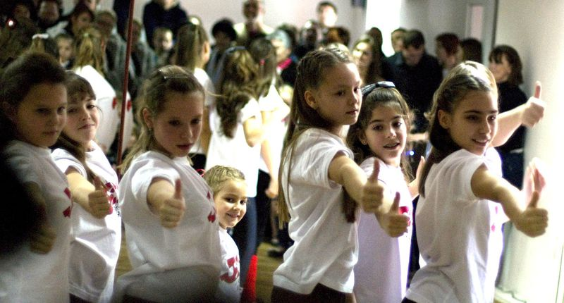

Выполнение этих упражнений помогает проработать невербальные средства общения, развивает воображение, делает жестикуляцию более осмысленной и разнообразной.

**КУКЛА - МАРИОНЕТКА**

Для выполнения этого упражнения следует представить, что вы кукла-марионетка, висящая в шкафу на гвоздике после выступления. В начале представьте, что вас подвесили за шею, потом за руку, за ухо, за палец, за плечо и тому подобное. При этом ваше тело зафиксировано в одной точке, а все остальное расслаблено болтается. Упражнение выполняется в произвольном темпе. Можно выполнять даже с закрытыми глазами.

**МОКРЫЕ КОТЯТА**

Дети двигаются по залу врассыпную мягким, слегка пружинящим шагом, как маленькие котята. По команде «дождь» дети садятся на корточки и сжимаются в комочек, напрягая все мышцы. По команде «солнышко» медленно встают и стряхивают «капельки дождя» по очереди с каждой из четырех «лапок», с «головы» и «хвостика», снимая соответственно зажимы с мышц рук, ног, шеи и корпуса.

**БУРАТИНО И ПЬЕРО**

Дети двигаются как в упражнении «Муравьи», по команде «Буратино» останавливаются в позе: ноги на ширине плеч, руки согнуты в локтях, раскрыты в сторону, кисти прямые, пальцы растопырены, все мышцы напряжены.

Движение по залу возобновляется. По команде «Пьеро» — опять замирают, изображая грустного Пьеро: голова висит, шея расслаблена, руки болтаются внизу. В дальнейшем можно предложить детям двигаться, сохраняя образы деревянного, крепкого Буратино и расслабленного, мягкого Пьеро.

**СНЕГОВИК**

Дети превращаются в снеговиков: ноги на ширине плеч, согнутые в локтях руки вытянуты вперед, кисти округлены и направлены друг к ругу, все мышцы напряжены. Педагог говорит: «Пригрело солнышко, под его теплыми весенними лучами снеговик начал медленно таять». Дети постепенно расслабляют мышцы: опускают бессильно голову, роняют руки, затем сгибаются пополам, опускаются на корточки, падают на пол, полностью расслабляясь.

**СНЕЖНАЯ КОРОЛЕВА**

Сначала педагог, в дальнейшем ребенок превращается в «Снежную королеву» и начинает постепенно «замораживать» всех детей: называет при этом определенные части тела правая рука, левая рука, левая нога, правая нога, корпус, голова), соответствующие мышцы напрягаются. Дети превращаются в ледяную скульптуру, которая начинает медленно таять под лучами солнца. (Расслабляются шея, руки, корпус, ноги), дети сначала опускаются на корточки, затем полностью расслабляются и ложатся на пол.

**ЖЕСТЫ**

Необходимо много работать над выразительностью движений, жестов, поз, мимики. При этом надо стремиться, чтобы в любом движении ребенка участвовало все тело. Жест не должен быть самоцелью: он лишь досказывает то, что невозможно в данной ситуации объяснить словами. Жест может быть оправдан  лишь в том случае, когда он вызывается внутренней потребностью, выражает определенные чувства по отношению к окружающим. Например,

**Иди сюда.** Вытянуть руку вперед с повернутой вверх ладонью, а затем махнуть «к себе».

**Уходи**. Согнуть руку перед грудью, кисть повернута ладонью «от себя», махнуть рукой «от себя».

**Согласие.** Кивнуть головой один или два раза (утверждающий).

**Несогласие.** Покачать головой из стороны в сторону (отрицающий).

**Просьба.** Рука вытянута вперед с повернутой вверх ладонью. Тяжесть тела переносится на переднюю часть стоп. Шея и корпус направлены вперед.

**Отказ**. Рука вытянута вперед с вертикально поставленной кистью. Ладонь повернута «от себя», корпус наклонен назад, голова повернута в сторону.

**Плач**. Закрыть лицо руками, наклонить голову вперед вниз, приподнять плечи, плечи вздрагивают.

**Ласка.** Поглаживать по плечу мягко, нежно, заглядывая в глаза.

**Клич.** Ладонь прикладывается «рупором» к приоткрытому рту, корпус подается в сторону посылаемого «звука».

**Приветствие**. Правая рука поднята вверх, маховые движения кистью из стороны в сторону.

**Прощание.** Глаза устремлены на уходящего, корпус наклонен вперед; плавные маховые движения кистью поднятой правой руки.

**Приглашение.** Правая рука отводится в сторону, ладонь раскрывается, голова поворачивается за рукой.

**Благодарность.** Сложенные вместе ладони прижаты к груди, локти расставлены в стороны, голова наклонена вперед.

**Негодование**. Возмущение: «Да что же это такое!».

**Не знаю**. Приподнять плечи, руки слегка разведены, ладони раскрыты. Жестом можно также передать восхищение и удивление, он может быть отстраняющим и повелевающим. С его помощью можно предложить детям охарактеризовать предмет по размеру и форме.

**Игры на развитие внимания, памяти.**

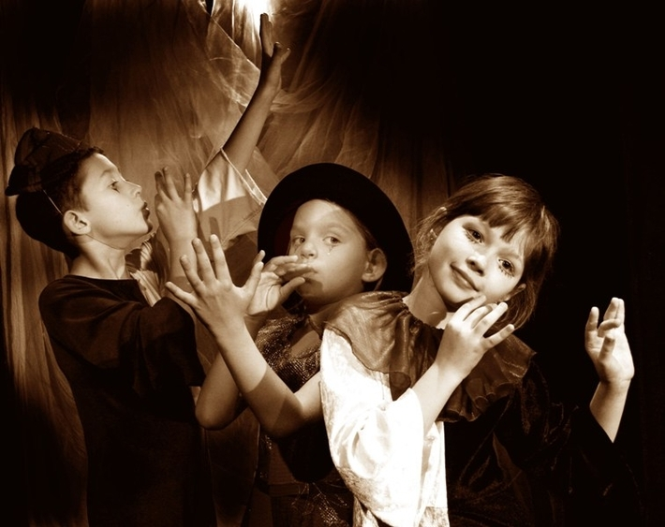

Внимание - это важнейшее качество, которое характеризует процесс отбора нужной информации и отбрасывания лишней.

В жизни внимание – непроизвольно и инстинктивно. Движут им различные безусловные рефлексы». Для сцены нужно воспитать иное качество внимания – целенаправленное и волевое. Умение думать не только о тексте, о партнере, о том, как проходит сцена, но и о том, что они будут делать дальше, т.е. распределяться в перспективе.

**ЗАПОМНИ ФОТОГРАФИЮ**

Дети распределяются на несколько групп по 4-5 человек. В каждой группе выбирается «фотограф». Он располагает свою группу в определенном порядке и «фотографирует», запоминая расположение группы. Затем он отворачивается, а дети меняют расположение и позы. «Фотограф» должен воспроизвести изначальный вариант. Игра усложняется, если предложить детям взять в руки какие-нибудь предметы или придумать, кто и где фотографируется.

**ТЕЛЕПАТЫ**

Дети стоят врассыпную, перед ними водящий ребенок - «телепат». Он должен, не используя слова и жесты, связаться только глазами с кем-либо из детей и поменяться с ним местами. Игру продолжает новый «телепат». В дальнейшем можно предложить детям, меняясь местами, поздороваться или сказать друг другу что-нибудь приятное. Продолжая развивать игру, дети придумывают ситуации, когда нельзя шевелиться и разговаривать, но необходимо позвать к себе партнера или поменяться с ним местами. Например: «В разведке», «На охоте», «В царстве Кощея» и т.п.

**ВОРОБЬИ - ВОРОНЫ**

Дети распределяются на две команды: «Воробьи» и «Вороны»; затем становятся в две шеренги спинами друг к другу. Та команда, которую называет ведущий, ловит; команда, которую не называют, - убегает в «домики» (на стулья или до определенной черты). Ведущий говорит медленно: «Во - о- ро - о...». В этот момент готовы убегать и ловить обе команды. Именно этот момент мобилизации важен в игре.

Более простой вариант: та команда, которую называет ведущий, хлопает в ладоши или начинает «летать» по залу врассыпную, а вторая команда остается на месте.

**РИТМИЧЕСКИЙ ТРЕНИНГ**

Сидим в полукруге, ведущий – перед кругом, лицом к группе. Хлопками, ударами или метрономом задается простой ритм: падающих снежинок, ритм капающей воды, ритм аплодисментов, падающего града. Дети слушают, потом повторяют все вместе, один в один хлопок, как один человек, чтобы не было «гороха», т.е. отдельных хлопков до и после основного.

1. Заданный ритм отхлопать по очереди, по часовой стрелке (или против), воспроизводя его не все вместе, а по одному. Следить, чтобы ритм не замедлялся и не сжимался, а шел равномерно.

2. Отстучать тот же ритм не ладошками, а ножками; ротиком – чавканьем, носиком – хрюканьем.

3. Пройти по сцене в заданном ритме, отбивая его шагами («громче-тише»). Придумать, кто и почему так ходит (вор медленно крадется в темноте, солдат идет, печатая шаг, люди гуляют по парку и т.д., пусть дети проявят свою фантазию).

4. Ритмический рисунок любой стихотворной фразы: У лукоморья дуб зеленый… и т.д., проговаривая с детьми текст вслух и про себя.

5. Фантазирование своего ритмического рисунка. Проверяется по очереди, с просьбой повторить 2–3 раза, или предлагается повторить партнеру.

**ТРИ КРУГА ВНИМАНИЯ(большой, средний, малый круг).**

По хлопку слушаем и запоминаем звуки, которые происходят на улице, за пределами здания, после второго хлопка дети отвечают, кто что услышал. Средний круг – звуки в нашем здании, за пределами нашей комнаты.

Малый – звуки в нашей комнате.

**ЧЕТЫРЕ СТИХИИ**

Заранее с детьми обговариваются правила показа стихии: «огонь» – вращение руками, руки в сторону «вода» – руки вытянутые вперед, «воздух» – руки вверх прямые, «земля» – руки вниз – прямые. Ведущий произносит названия стихии, и сам руками это показывает, но потом начинает руками делать неправильно (путает детей). Здесь нужно особое внимание детей и стараться не смотреть на ведущего, а только слушать его голосовые команды.

**ЧЕЙ ГОЛОС ТЕБЯ ПОЗВАЛ**

Один ребенок выходит перед полукругом и встает спиной к группе. Дети называют его имя. Надо назвать имя ребенка, чей голос тебя позвал.

**КТО ВО ЧТО ОДЕТ**

Ведущий внимательново что одеты дети в группе в течение небольшого времени. Потом закрывает глаза и перечисляет.

**СДЕЛАЙ ПО КОМАНДЕ**

Задание на внимание для всей группы: по хлопку – встать, сесть; удар в пол – поднять, опустить руки; по команде «Ап» – наклониться, выпрямиться. Можно ввести отмену задания повтором команды.

**ПОВТОРИ ПОЗУ ПОРТНЕРА** -работа в парах.

**ЗАПОМНИ ДВИЖЕНИЕ**.

Один показывает 3–5 движений, другой старается повторить в точности.

**СЫЩИК.**

Каждому ребенку нужно выбрать жертву для преследования, незаметно для жертвы. Здесь все «сыщики». По команде начинаем двигаться по сцене в произвольном порядке. Можно садиться, ложиться, вставать на голову, но главное – следить и запоминать, что делает преследуемый. Время игры ограничено, иначе дети не запомнят информацию. По команде садимся в творческий полукруг, и каждый рассказывает про свою жертву.

**МОЛЧАНКА**

Ход: Водящий:

Тише, мыши,

Кот на крыше,

А котята ещё выше!

Раз, два, три, четыре, пять,-

С этих пор пора молчать!

Играющие замолкают. Водящий следит, кто заговорит или рассмеётся. Этот ребёнок платит фант. Когда фантов наберётся 5-6, их разыгрывают. Каждый владелец исполняет художественный номер.

**В МАГАЗИНЕ ЗЕРКАЛ**

В магазине стояло много больших зеркал. Туда вошёл человек, на плече у него была обезьянка. Она увидела себя в зеркалах и подумала, что это другие обезьянки и стала вертеть головой. Обезьянки ответили ей тем же. Она топнула ногой – и все обезьянки топнули ногой. Что ни делала обезьянка, все повторяли в точности её движения.

**Игры на развитие фантазии.**

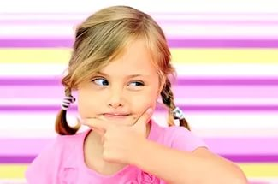

Коллективное творчество рождает более глубокие эмоциональные и социальные переживания! Поэтому детям нужен тренинг для развития фантазии. Воображение создает то, что есть, что бывает, что мы знаем, а фантазия – то, чего нет, чего в действительности мы не знаем.

**В ДЕТСКОМ  МИРЕ**

Дети распределяются на покупателей и игрушки, выбирают ребенка на роль продавца. Покупатели по очереди просят продавца показать ту или иную игрушку. Продавец заводит ее ключом. Игрушка оживает, начинает двигаться, а покупатель должен отгадать, что это за игрушка. Затем дети меняются ролями.

**КТО НА КАРТИНКЕ?**

Дети разбирают карточки с изображением животных, птиц, насекомых и т.д. Затем по одному передают в пластике заданный образ, остальные отгадывают. На нескольких карточках изображения могут совпадать, что дает возможность сравнить несколько вариантов одного задания и отметить лучшее исполнение.

**ЗЕРНЫШКО**

Дети распределяются на зрителей и исполнителей. Каждый ребенок представляет себя маленьким зернышком какого-либо растения. Дети сидят на корточках (голову прижать к коленям и обхватить себя руками). В заданном ритме из зернышка пробивается расточек, он тянется к солнышку, растет, выпускает листочки... Зрители пытаются определить, что за растение выросло из каждого зернышка.

**ЦЫПЛЯТА**

Дети ложатся на ковер, прижимают колени к груди, голову к коленям и обхватывают себя руками («яйцо»). Сначала приподнимается голова, цыплята клювиками разбивают скорлупу, расправляют крылышки, пытаются встать на ножки, начинают двигаться, знакомиться с окружающим миром, пробуют клевать зернышки...

**ЧУДО-ЮДО из ЯЙЦА**

Игра похожа на предыдущую, но из яйца должны вылупиться фантастические обитатели других планет: они могут скакать или ползать, ходить на четвереньках или перекатываться. Они изучают все, что им попадается на их пути, ищут себе пищу, общаются между собой миролюбиво или враждебно. Усталые, ищут подходящее место для отдыха и укладываются спать.

**ОСЕННИЕ ЛИСТЬЯ**

Ветер играет осенними листьями, они кружатся в причудливом танце, постепенно опускаясь на землю.

**УТРО**

Дети лежат на ковре (спят), ощущают, как солнечный луч скользнул по лицу, медленно открывают глаза, потягиваются, поднимаются, подходят к окну и, открыв его, любуются ранним утром.

**ЗАКОЛДОВАННЫЙ ЛЕС**.

Страшно и таинственно в заколдованном лесу; ветви деревьев шевелятся, медленно извиваясь, заманивают путников в самую чащу...

**В ЦАРСТВЕ ЗОЛОТОЙ РЫБКИ**

В морском царстве Золотой рыбки покой и тишина. Его обитатели занимаются своими делами: плавают рыбки, извиваются водоросли, раскрывается и закрывается раковина, быстро перемещается по дну краб...

**Театрализованные игры на развитие умений создать и передать тот или иной образ.**

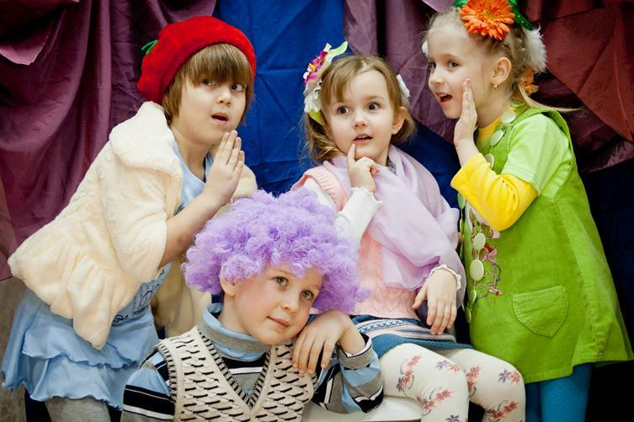

Театрализованные игры нацелена на формирование духовной культуры ребенка. Она способствует его социализации, развитию творческих способностей ,раскрытию индивидуальности учит быть в гармонии с собой;

Театрализованные игры позволяют решать многие педагогические задачи, касающиеся формирования выразительности речи интеллектуального, коммуникативного, художественно - эстетического воспитания, развитию творческих способностей. В процессе игры осуществляется эмоциональное развитие: дети знакомятся с чувствами, настроениями героев, осваивают способы их внешнего выражения, осознают причины того или иного настроя.

**СКАЗКИ**

Известные сказочные герои наделяются противоположными чертами характера.

Ведущий: «Злая волшебница заколдовала Золушку и её сестер. Теперь Золушка злая, грубая, ленивая, а её сестры трудолюбивые, добрые девочки. Ведущий рекомендует детям придумать новые сюжеты, а затем разыграть его.

**ПТИЦЕЛОВ В ЛЕСУ**

Выбирается Птицелов. Дети выбирают себе название птиц. Крику которых они могут подражать, и становятся в круг. Птицелов стоит в центе круга с завязанными глазами. Дети говорят, идя по кругу:

В лесу, во лесочке

На зеленом дубочке,

Птички весело поют…

Вот птицелов идет,

Он в неволю нас возьмет.

Птицы, улетайте!

Дети разбегаются в разные стороны. Птицелов хлопает в ладоши, и они замирают на месте. Птицелов начинает искать птиц. Тот, кого нашел, подражает крику птицы, которую выбрал. Если Птицелов угадывает название птицы и имя игрока, игрок становится Птицеловом, если не угадывает, то идет искать другую птицу.

**ПРЕВРАЩЕНИЕ ПРЕДМЕТА**

Предмет кладется на стул в центре круга или передается по кругу от одного ребенка к другому. Каждый должен действовать с предметом по-своему, оправдывая его новое предназначение, чтобы была понятна суть превращения. Варианты превращения разных предметов:

а) карандаш или палочка - ключ, отвертка, вилка, ложка, шприц, градусник, зубная щетка, кисточка для рисования, дудочка, расческа и т.д.;

б) маленький мячик — яблоко, ракушка, снежок, картошка, камень, ежик, колобок, цыпленок и т.д.;

в) записная книжка — зеркальце, фонарик, мыло, шоколад­ка, обувная щетка, игра.

**Заключение**

Театрализованная деятельность является эффективным средством гармоничного развития ребенка, в том числе его актерских способностей.

Этот взгляд на воспитание ребенка сделал актуальной проблему образования и воспитания дошкольников и младших школьников средствами театрального искусства и позволяет обратиться к театральной деятельности в ДОУ не только как к самостоятельному разделу художественного воспитания детей, но и как к мощному синтетическому средству развития их творческих способностей. Ведь искусство театра представляет собой органический синтез музыки, танца, живописи, риторики, актерского мастерства, сосредоточивает в единое целое средства выразительности, имеющиеся в арсенале отдельных искусств, и, тем самым, создает условия для воспитания целостной творческой личности, чем способствует цели современного образования.

Занимаясь с детьми, мы ставим пред собой цель: сделать жизнь наших воспитанников интересной и содержательной, наполненной яркими впечатлениями, интересными делами, радостью творчества; чтобы навыки, полученные в театрализованных играх, песнях или танцах, дети смогли применить в повседневной жизни. Только тогда бутончики маленьких сердец начнут раскрываться, из жизненных ситуаций начнут постепенно уходить чёрные краски и дети будут спешить навстречу с нами!

**Список рекомендуемой литературы:**

1. Дж.Родари. «Грамматика фантазии» М. 1978
2. С.В. Гиппиус. Актерский тренинг С-П 2006
3. «Путь к волшебству», - Т.Д.Зинкевич-Евстигнеева.
4. Бондаренко Т. А., Бондаренко Е. Н., Потапова Г. Я., Сорока А. Г. Развитие творческих способностей ребёнка посредством театрального искусства // Молодой ученый. — 2014.